Mapping The Potential Of Umpak Sumbing Tourism Village, Sidorejo Village, Bandongan District, Magelang Regency

Muhammad Resa Arif Yudianto¹, Muhamad Andi Prastiyo ², Muhammad Fikri Baihaqi ³, Adi Hermawan ⁴, Ulfatur Rohmah ⁵, Siti Faizah Widyaningsih ⁶
^{1,2,3,4} Department of Informatics Engineering, Universitas Muhammadiyah Magelang, Indonesia
^{5,6} Primary Teacher Education , Universitas Muhammadiyah Magelang, Indonesia

resamuhammad96@unimma.ac.id

Abstract

The purpose of this research is to conduct a QGIS-based geographic information system. The QGIS system is a map feature that allows obtaining information about everyone's coordinate points, each coordinate can display data on UMKM actors, as well as addresses. The other objective of this research is to make a feasibility study of the UMKM map point system in Bandongan Sub-district that can map the location of UMKM in Sidorejo Village. One of the crafts in Sidorejo Village is the Besek craft where the craft dominates UMKM in Sidorejo Village. Micro, small and medium enterprises are the largest contributor to the creative economy of the Indonesian economy. Small and medium enterprises can become more competitive with measurable risk management. The development of small, medium and micro enterprises based on potential risk settlements is better focussed. A study was conducted to address the shortcomings. Mapping of UMKM based on QGIS-based potential risks. The research method uses a group approach. Small, medium and micro enterprises are based on potential risks arising from human resources, production, capital, marketing, legal and other aspects. Data submission through analysis and design of UMKM mapping information systems. By applying the QGIS concept based on potential risks, it will be easier to understand their characteristics. Micro, small, and medium enterprises, and from this data can be seen the distribution pattern of micro, small, and medium enterprises.

Keywords: QGIS, UMKM, Mapping
Mapping Potensi Desa Wisata Umpak Sumbing Kelurahan Sidorejo Kecamatan Bandongan Kabupaten Magelang

Abstrak
Tujuan dari penelitian ini adalah untuk melakukan sistem informasi geografis berbasis QGIS. Sistem QGIS adalah fitur peta yang memungkinkan mendapatkan informasi tentang semua orang titik koordinat, setiap koordinat dapat menampilkan data pelaku UMKM, serta alamat. Adapun tujuan lain dari penelitian ini adalah untuk membuat studi kelayakan sistem titik peta UMKM di Kecamatan Bandongan yang dapat memetakan lokasi UMKM di Desa Sidorejo. Salah satu kerajinan yang ada di Desa Sidorejo yaitu kerajinan Besek dimana kerajinan tersebut yang mendominasi UMKM di Desa Sidorejo. Usaha mikro, kecil, dan menengah merupakan penyumbang terbesar ekonomi kreatif perekonomian Indonesia. Usaha kecil dan menengah bisa menjadi lebih kompetitif dengan manajemen risiko yang terukur. Pengembangan usaha kecil, menengah dan mikro berbasis permukiman risiko potensial lebih baik difokuskan. Sebuah penelitian dilakukan untuk mengatasi kekurangan tersebut. Pemetaan UMKM berbasis QGIS. Metode penelitian menggunakan pendekatan kelompok. Usaha kecil, menengah dan mikro didasarkan pada potensi risiko yang timbul dari sumber daya manusia, produksi, permodalan, pemasaran, hukum dan aspek lainnya. Penyampaian data melalui analisis dan desain sistem informasi pemetaan UMKM. Dengan menerapkan konsep QGIS berdasarkan potensi risiko, akan lebih mudah untuk memahami karakteristiknya. Usaha mikro, kecil, dan menengah, dan dari data ini dapat dilihat pola sebaran usaha mikro, kecil, dan menengah menurut potensi risikonya nyata.

Kata kunci: QGIS, UMKM,Pemetaan

Pendahuluan
Peran teknologi informasi tak pernah lepas dalam segala aspek kehidupan masyarakat sehari-hari. Perkembangan teknologi informasi ini telah berkembang sangat pesat hingga sekarang. Semakin berkembangnya suatu teknologi semakin mudah dalam mengakses informasi yang diinginkan [1]. Adanya perkembangan teknologi pesaing menjadi pertimbangan bagi para pengusaha untuk masuk dalam persaingan yang sangat ketat. Diberlakukannya Masyarakat Ekonomi ASEAN (MEA) merupakan tantangan dan peluang besar dalam peningkatan perekonomian Indonesia. Dalam perencanaan strategisnya MEA bertujuan mewujudkan ekonomi yang stabil di wilayah Asia Tenggara dan mendorong daya saing negara-negara anggotanya di kancah perekonomian global. MEA diharapkan dapat memacu para pelaku bisnis untuk bekerja keras, kreatif dan inovatif dalam upaya untuk tetap bertahan di tengah persaingan bisnis. Dengan adanya MEA maka akan terjadi perluasan pasar dan bebasnya arus barang, jasa dan modal. Sehingga merupakan sebuah peluang besar bagi pelaku bisnis untuk mengembangkan bisnisnya. Salah satu jenis pelaku bisnis yang mendapat sorotan utama dalam pelaksanaan MEA adalah UMKM (Usaha Mikro Kecil dan Menengah). Lebih dari 96% pelaku bisnis ASEAN adalah UMKM [2]. Dalam perekonomian Indonesia UMKM merupakan kelompok usaha yang memiliki peran yang cukup besar dan terbukti tahan terhadap goncangan krisis ekonomi.
Usaha Mikro Kecil dan Menengah (UMKM) merupakan program pemerintah untuk mengembangkan potensi masyarakat di suatu daerah dalam memajukan pendapatan guna meningkatkan taraf hidup dan kesejahteraannya. Pemerintah baik daerah maupun pusat kini telah menunjukkan kepeduliannya terhadap UMKM dengan membuat regulasi yang tertuang dalam Undang-Undang Nomor 20 Tahun 2008 tentang Usaha Mikro, Kecil, dan Menengah (UMKM). Berdasarkan undang-undang ini maka ada regulasi yang menjadikan payung bagi pada usaha tersebut agar berkembang menjadi lebih dinamis. Keberadaan UMKM memiliki proporsi yang besar hingga 99,99% dari keseluruhan usaha di Indonesia, yaitu sebanyak 56,54 juta [3].Sektor UMKM merupakan sektor yang sangat strategis dalam perekonomian dan masyarakat Indonesia. Dikatakan demikian, mengingat sekitar 99% usaha-usaha yan[1]g ada di Indonesia merupakan usaha yang dikategorikan sebagai UMKM. Selain itu, sektor UMKM tersebut meliputi berbagai usaha yang bersifat padat karya, sehingga sektor ini mampu melibatkan sejumlah besar tenaga kerja yang tersedia [4].
Pentingnya peran UMKM dapat mendorong berbagai upaya peningkatan dan pengembangan UMKM untuk meningkatkan kesejahteraan masyarakat dengan berbagai cara. Salah satu cara yang dilakukan dengan pemberian kredit modal usaha kepada UMKM. Satu produk yang ingin dipasarkan harus mempunyai daya tarik bagi pelanggan dan dapat bersaing dengan kualitas yang dihasilkan produk tersebut dan cara pengelolaan. Kebanyakan dalam usaha kecil dan menengah menggunakan strategi tersendiri dengan membuat produk yang unik dan khas untuk menarik pelanggan menggunakan produk dari usaha kecil menengah tersebut. Dengan tumbuh kembangnya UMKM membuat kinerja usaha lebih baik sehingga mampu menyediakan tenaga kerja yang produktif dan meningkatkan produktivitas dengan menggunakan mapping.
Mapping adalah pengelompokkan suatu kumpulan wilayah yang berkaitan dengan beberapa letak geografis wilayah yang meliputi dataran tinggi, pegunungan, sumber daya dan potensi penduduk yang berpengaruh terhadap sosial kultural yang memilki ciri khas khusus dalam penggunaan skala yang tepat. Kelebihan menggunakan mapping antara lain navigasi pemetaan lokasi memungkinkan pengguna untuk menentukan rute dan mendapatkan petunjuk arah yang akurat saat melakukan perjalanan. Ini sangat berguna dalam menghindari kemacetan lalu lintas dan mencapai tujuan dengan efisien dan akurat. Tujuan dilakukannya pemetaan wilayah adalah untuk mengetahui sekaligus mempelajari kondisi, lokasi, tata letak dan potensi (local wisdom) suatu daerah yang akan dipetakan, dikelola, atau diberdayakan.
Untuk itu, tujuan dalam penelitian ini adalah untuk menghasilkan pemetaan mengenai tren publikasi pemetaan UMKM, kepenulisan dan media publikasi yang menerbitkan makalah, peta hubungan atau kolaborasi antar penulis, dan peta hubungan atau kolaborasi mengenai topik pada UMKM. Adanya pemetaan tersebut diharapkan dapat memberikan gambaran kepada peneliti mengenai penulis mana yang konsen dan saling berkolaborasi pada topik pemetaan pada UMKM. Dengan mengetahui perkembangan dan capaian terkini mengenai topik pemetaan pada UMKM, membantu peneliti untuk mencari rujukan terbaru pada riset yang akan dilaksanakan. Dengan membuat sistem pemetaan potensi daerah, merupakan upaya strategis dalam mendukung program pemerintah dalam tujuannya mempercepat pembangunan ekonomi masyarakat yang bergerak di bidang UMKM khususnya kerajinan tangan yaitu kerajinan Besek yang terbuat dari bambu. Dengan hadirnya fitur pendukung informasi potensi akan memberikan perubahan serta lebih mudah dalam menentukan daerah yang diinginkan untuk mengembangkan bisnis kerajinan di wilayah Kelurahan Sidorejo bagi pelaku usaha.

Metode
Metode pelaksanaan dalam penerjunan ini adalah tim berpartisipasi dan berinteraksi secara langsung dengan setiap anggota dari UMKM kerajinan Besek di Desa Sidorejo. Untuk mengetahui letak daerah UMKM, kami mengimplementasikan dengan penggunaan pemetaan (mapping).

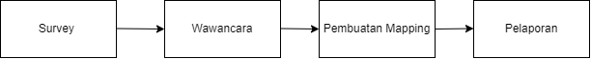

Gambar 1. Alur Kegiatan

Pada Gambar 1 menunjukkan alur dari keseluruhan kegiatan yang kami lakukan. Pada tahap awal kami melakukan survey lokasi di Desa Sidorejo. Tahap ini bertujuan untuk mengetahui lokasi penelitian. Setelah kami melakukan wawancara secara langsung bersama Kepala Desa Sidorejo terkait lokasi yang berpotensi serta pengumpulan data-data yang ada di Desa Sidorejo. Setelah mendapatkan data-data yang sudah bisa digunakan untuk bahan pemetaan.
Tahap berikutnya kami menitik rumah pelaku UMKM kerajinan Besek dengan map. Tujuan dari tahapan ini yaitu untuk memudahkan masyarakat secara umum untuk mencari lokasi UMKM khusunya untuk pembeli/pemasok kerajinan Besek. Langkah selanjutnya yaitu pembuatan mapping. Pada proses pembuatan mapping ini kelompok kami menggunakan aplikasi QGIS. Adapun tahapan akhir dari metode ini yaitu pelaporan, disini kami membuat berbagai laporan, seperti pengisian logbook, penyusunan laporan kemajuan, penyusunan artikel ilmiah, pembuatan video kegiatan, dan penyusunan laporan akhir.

- Hasil dan Pembahasan
Hasil kegiatan pengabdian masyarakat terhadap UMKM kerajinan besek saling berkaitan antara satu tahap dengan tahap yang lainnya.
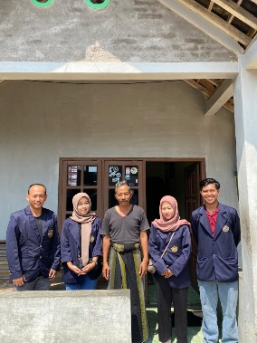

Gambar 2. Survey lokasi di Desa Sidorejo

Pada gambar 2 menunjukkan tahapan awal pada kegiatan pengabdian ini yiatu kami melakukan survey lokasi di Desa Sidorejo. Kegiatan ini kami mewawancarai kepada Kepala Desa Sidorejo yang bernama Bapak Sudarsono. Kelompok kami mewawancarai mengenai apa terkait dengan Desa Sidorejo, dan juga apa saja potensi yang ada di Desa Sidorejo sendiri. Kegiatan ini dilaksanakan pada hari Kamis, 18 Mei 2023 dan memerlukan waktu selama 1 hari dari pagi hingga siang untuk memperoleh data data yang diperlukan.

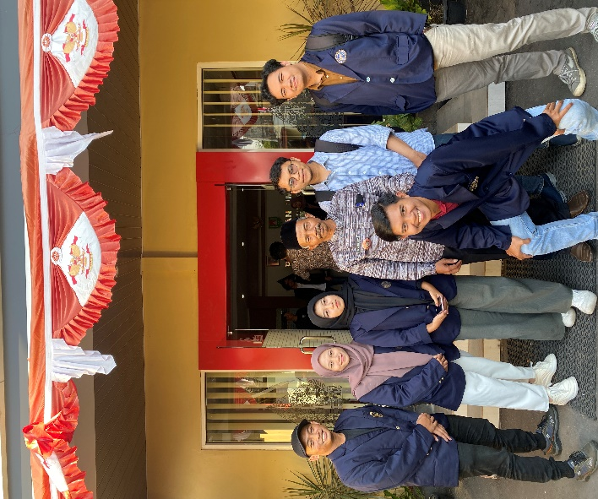

Gambar. 3 Foto bareng setelah Pembekalan PPMT Periode 7 di BKAD Bandongan.

Gambar 3 menunjukkan foto bersama Kepala Desa Sidorejo dengan Dosen Pembimbing serta semua anggota kelompok PPMT periode 7 bagian Desa Sidorejo di BKAD Bandongan. Adapaun kegiatan nya yaitu pemebekalan kepada semua anggota PPMT Periode 7 yang memabahas menganai 7 desa wisata yang ada di Bandonagan yang disebut UMPAK SUMBING. Kegiatan ini dilaksanakan pada hari Kamis, 25 Mei 2023.
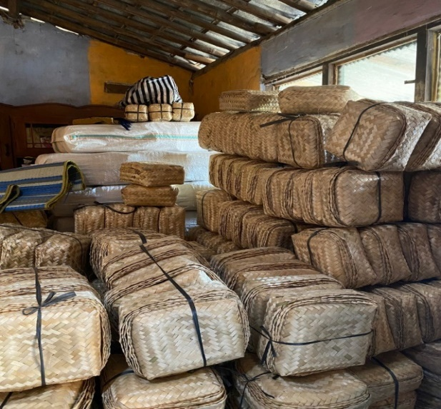
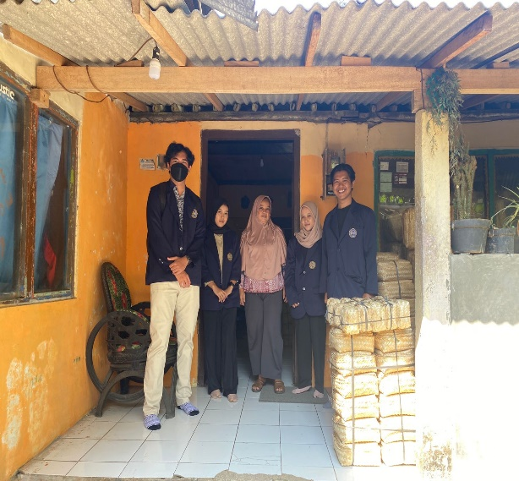

Gambar 4. Hasil UMKM kerajinan Besek di Desa Sidorejo

Gambar 4 menunjukkan sampel hasil salah satu produk UMKM kerajinan tangan yaitu Besek yang ada di Desa Sidorejo. Pada kegiatan ini kelompok kami mengunjungi setiap rumah ke rumah dimana dirumah tersebut merupakan produksi / pembuatan Besek, yang dimana pada saat mengunjungi rumah pelaku UMKM disitu kami juga menitik rumah pelaku usaha untuk data pemetaan (mapping). Didesa Sidorejo terdapat dua pengepul Besek yang berada di dusun Jetak 2 dan Timoho. Kegiatan ini dilaksanakan pada hari Rabu 26 Juli 2023. Adapun tujuan dari pengambilan foto produk ini adalah untuk mendapatkan hasil foto produk yang menarik sebagai bahan utama dalam mengisi dokumentasi pada hasil laporan-laporan berikutnya.

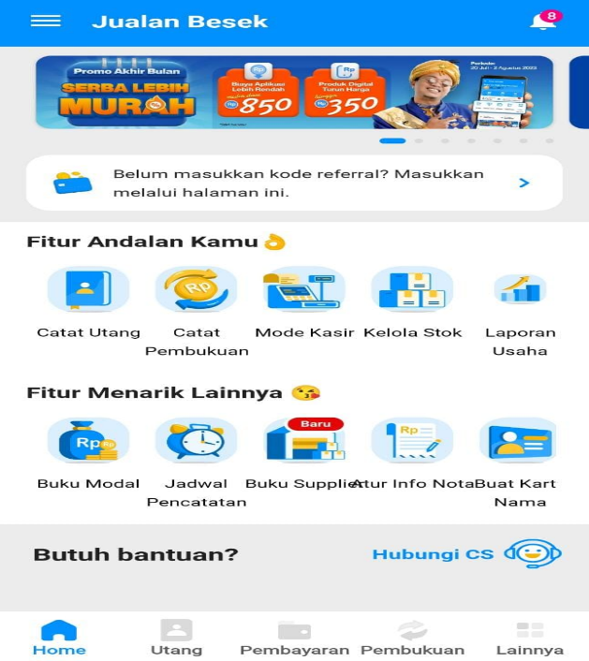
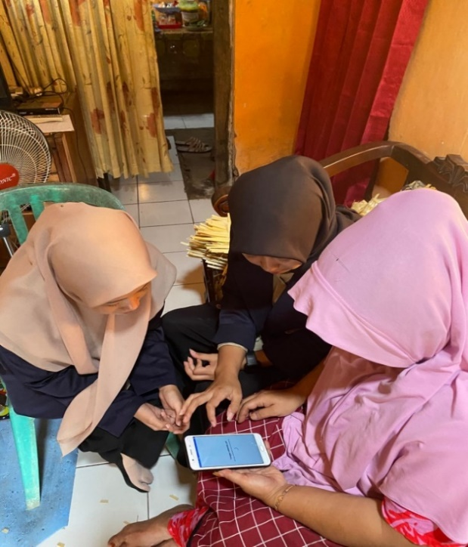

Gambar 5. Pemberdayaan/sosialisasi Pengepul Besek

Pada gambar 5 kelompok kami melakukan kegiatan pemberdayaan atau sosialisasi terhadap pemilik atau pengepul UMKM kerajinan Besek yang ada di Desa Sidorejo di Dusun Jetak 2. Kegiatan ini dilaksanakan pada hari Selasa 25 Juli 2023, adapun kegiatan yang kami lakukan yaitu kegiatan pemberdayaan atau sosialisasi kepada pengepul Besek mengenai pembukuan online berbasis aplikasi yaitu Buku Warung, yang bertujuan untuk mempermudah pemilik usaha dalam mencatat pemasukan dan pengeluaran pembukuan usahanya, yang dulu dicatat melalui buku secara manual, kini seiring majunya zaman, pembukuan usaha bisa melalui aplikasi handphone.

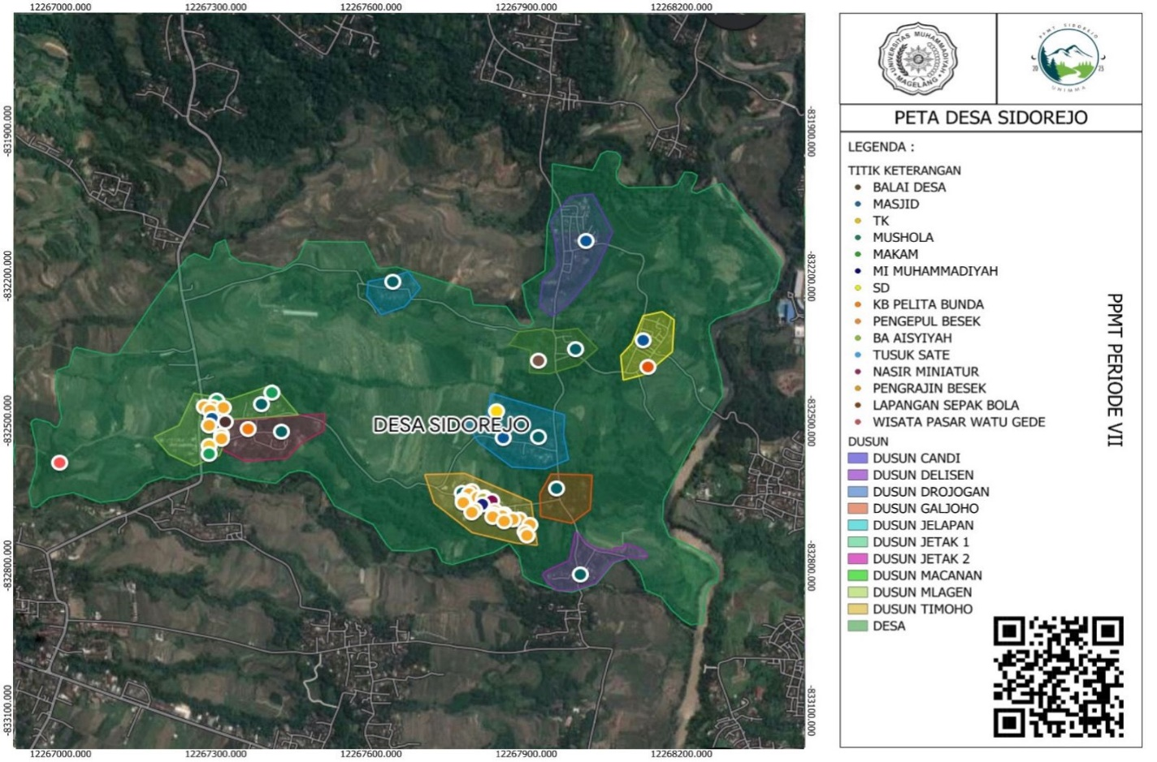

Gambar 6. Hasil pemetaan (mapping) di Desa Sidorejo

Pada gambar 6 menunjukkan tahapan akhir, dimana yang kami membuat pemetaan (mapping) di Desa Sidorejo yang di dalamnya terdapat 10 dusun yaitu Dusun Candi, Dusun Delisen, Dusun Drojogan, Dusun Galjoho, Dusun Jelapan, Dusun Jetak 1, Dusun Jetak 2, Dusun Macanan, Dusun Mlagen, dan Dusun Timoho. Adapun UMKM yang terdapat di Desa Sidorejo yaitu kerajinan besek, miniatur, dan tusuk sate, serta terdapat fasilitas umum yang ada di Desa Sidorejo diantaranya seperti balai desa, masjid, TK, SD, mushola, makam, MI Muhammadiyah, KB Pelita Bunda, lapangan sepak bola, BA Aisyiyah, wisata Pasar Kebon Watu Gede. Tujuan dilakukannya pemetaan wilayah adalah untuk mengetahui sekaligus mempelajari kondisi, lokasi, tata letak dan potensi (local wisdom) suatu daerah yang akan dipetakan, dikelola, atau diberdayakan.

Kesimpulan
Berdasarkan penjelasan diatas serta telah melakukan analisa, perancangan dan pengujian pada sistem informasi geografis ini, dapat ditarik kesimpulan kemungkinan diperlukan lagi untuk pengembangan sistem ke tahap yang lebih bagus dan informatif. Kesimpulan yang dapat dirangkum terhadap metode penilitian ini menggunakan tahap survey, wawancara, pembuatan mapping dan pelaporan.
Dan dapat disimpulkan bahwa pemetaan (mapping) UMKM di Desa Sidorejo Kecamatan Bandongan Kabupaten Magelang, dapat menampilkan data lokasi UMKM dan juga disertai tanda atau titik lokasi rumah pelaku usaha UMKM, terutama untuk UMKM Kerajinan Besek yang ada di Desa Sidorejo. Dengan adanya pemetaan (mapping), diharapkan dapat membantu memberikan informasi yang bermanfaat bagi masyarakat di Desa Sidorejo.

Referensi
[1] A. Prastowo, “Aplikasi Web Pemetaan Wilayah Kelayakan Tanam Jagung Berdasarkan Hasil Panen di Kabupaten Lampung Selatan,” Komputasi, 2020.
[2] D. L. Sari and K. Person, “Seminar Nasional Teknologi dan Rekayasa (SENTRA) 2017 ISSN (Cetak) 2527-6042 eISSN (Online),” 2017.
[3] W. Sinta Eliysabet, S. Nurmantu, R. Vikaliana, M. Stiami, and D. M. Stiami, “Analisis Pengetahuan Wajib Pajak Terhadap Pemenuhan Kewajiban Perpajakan UMKM : Sebuah Studi Pemetaan Sistematis.” [Online]. Available: http://www.depkop.go.id/data-umkm
[4] R. Julianti, “Perancangan Sistem Informasi Geografis Pemetaan Lokasi Apotek di Wilayah Kota Bogor Berbasis Web,” 2018.

This work is licensed under a Creative Commons Attribution-NonCommercial 4.0 International License

